哈尔滨工业大学

计算机科学与技术学院/国家示范性软件学院
2021年秋季学期
《软件过程与工具》课程

实验报告

Lab 1：增量模型应用+结对编程实践

姓名 | 学号 | 联系方式
陆国智 | 1190201107 | 15526962926
陈宇豪 | 1190201115 | 18845623922

目 录
1 项目概述 1
1.1 总体需求分析 1
1.2 软件系统总体设计 1
1.3 开发任务计划 1
1.4 开发环境与工具 1
2 第1轮迭代：基本系统 1
2.1 迭代目标 1
2.2 需求分析 1
2.3 设计方案 2
2.4 结对编程过程记录 2
2.5 单元测试 3
2.6 集成测试 3
3 第2轮迭代：增量1 3
3.1 迭代目标 3
3.2 需求分析 3
3.3 设计方案 3
3.4 结对编程过程记录 4
3.5 单元测试 4
3.6 集成测试 5
4 第3轮迭代：增量2 5
5 项目总结 5
5.1 增量模型应用总结 5
5.2 结对编程总结 5

[文档全部完成之后，请在上述区域点击右键，选择“更新域”，在打开的对话框中选择“更新整个目录”]

项目概述
（1）项目名称：一百以内加减乘法练习软件

（2）项目简要介绍：
本项目是制作一个面向小学低年级学生使用的一百以内的加减法练习软件，软件可以随机产生加减法算式并且自带判断对错，对错计数等功能，有助于帮助学生提高数学加减法计算能力。

总体需求分析
- 软件的目的和意义
本项目面向小学低年级学生，开发一百以内的加减乘法联系软件。可以 帮助小学生提高计算能力，同时提高学习兴趣。

- 软件系统的涉众分析
- 小学生。小学生是该软件的使用者，关心的核心内容一般有：软件使用的难易程度，计算式的复杂程度，软件是否美观吸引人。
- 家长。家长会要求孩子使用该软件，关心的核心内容一般有：软件出题与孩子能力是否匹配，软件是否付费。
- 老师。老师在课堂中可能会使用该软件进行教学，关心的核心内容有：软件产生算式是否是随机的，是否会超纲，计算难度是否合适。

- 软件系统的功能需求：可从用户视角来描述功能需求。
- 对小学生来说，要求产生的计算式随机性足够强，保证做题质量。
- 对家长来说，软件要可以给出直观的做题效果，对错统计
- 对老师来说，软件要能够规定题量，及时判断对错，产生的计算式包括加法，减法和乘法。

- 软件系统的非功能需求：包括性能要求、界面要求、技术指标等。
- 软件的启动速度要快，产生随机式的速度要快，评判对错结果要快。
- 界面尽可能精简，避免增加使用难度，干扰学习。
- 技术性为较低水平，完成需求功能的同时保持低成本。

软件系统总体设计
- 软件系统功能结构设计方案：给出软件功能模块及模块间的关联关系。
软件功能模块：运算式产生模块，基本组件模块，正误判断模块，统计模块，设置题数模块
关系图如下：
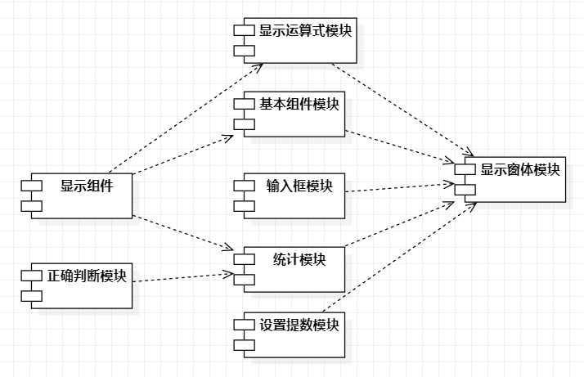
- 软件系统相关的数据结构设计：给出必要的数据结构设计，包括配置参数、缓冲数据结构等。
使用的数据结构为列表，用于生成按键显示和按键功能绑定
无相关参数和缓冲
参数、缓冲数据结构等。

开发任务计划
迭代过程的划分，各迭代计划完成的增量任务，进度安排。
- 第1轮迭代的任务：
任务1：实现基本的产生随机的加减法算式
任务2：实现输入按键和对错判断弹窗，并实现输入错误改正弹窗
进度安排：10.13完成任务一的实现和测试，10.15之前完成任务二的实现和测试
（2）第2轮迭代的任务：
任务1：实现每次做题的题量设置，并增加键盘输入功能。
任务2：实现正确与错误题的数量统计。
任务3：相应的界面优化
进度安排：10.18之前基本完成任务一和任务二的实现与测试，10.19之前完成相关问题的测试与界面优化。

开发环境与工具
开发语言：python
工具：vscode
开发环境：
硬件环境：X64 CPU；2GHz；2G RAM；256GHD Disk
软件环境Windows10 64位

第1轮迭代：基本系统

迭代目标
简要介绍本轮迭代的增量任务目标，所需完成的任务。
（1）任务1：实现基本的产生随机的加减法算式
（2）任务2：实现输入按键和对错判断弹窗，并实现输入错误改正弹窗

需求分析
本轮迭代所开发模块的详细需求分析。
- 通过随机产生一百以内加减法计算式，以达到学生练习计算的能力，节省家长出题过程。
- 添加按键输入使得该软件可以脱离键盘，使用鼠标就可以操作，做到使用方式简单，适合使用人群。
- 添加对错判断弹窗使得做到每一题都可以知道做的正确与否，错误可以及时改正。

设计方案
针对本轮迭代的开发内容给出设计方案：
- 详细设计方案：模块功能结构设计，界面原型设计等。
- 运算式产生模块：
输入：利用随机函数生成的数字和运算符作为输入
输出：运算式
功能：内部产生运算式，随机产生加、减、乘法运算，打印出来作为题目
- 基本组件模块：
输入：无
输出：在页面上展现出答题框和按钮区域
功能：提供按键输入功能，用于回答问题、以及回答完毕的确定按键；通过按钮输入的答案会显示在答题框中；对软件的功能和使用做基本提示。
- 正误判断模块：
输入：手动输入的答案
输出：正确或错误
功能：根据运算式产生模块产生的随机运算式的答案判断手动输入的答案是否正确。
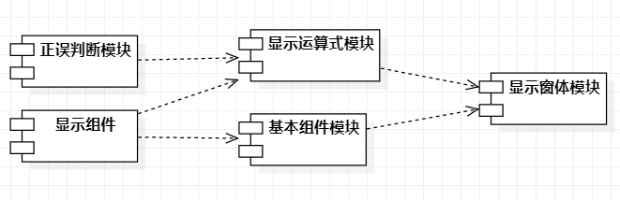

界面原型设计
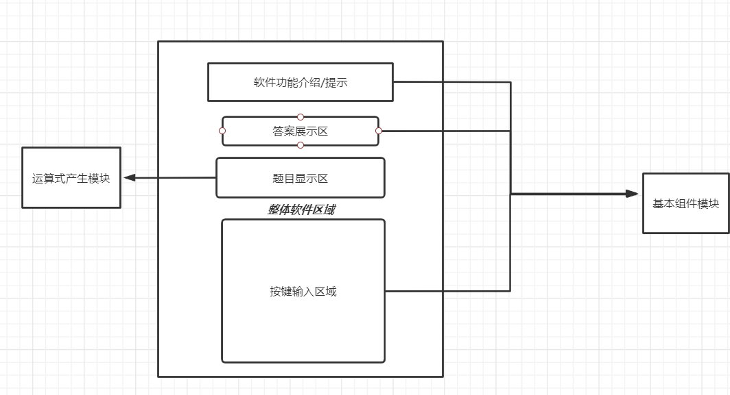

（2）模块相关的设计类（Design Class）：给出每个类的名字、属性、方法。
类名：MainForm
属性功能：用于窗口内相关功能实现
方法：
1) __init__ 方法，类的构造方法
2）make_formula方法，随机产生的运算式并显示在窗口上
3）input_frame方法，输入框显示
4）button_frame方法，定义按键
5）button_handle方法，按钮按键事件处理，用来与按键的绑定
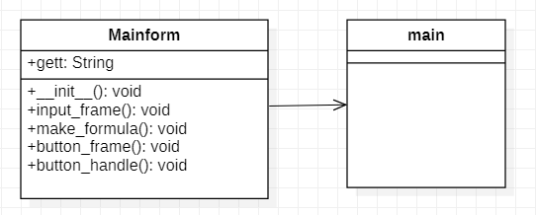
（3）所需的数据结构：列表

结对编程过程记录
（1）角色切换与任务分工
表1-1 第1轮迭代过程结对编程角色与任务分工
日期 | 时间 | 驾驶员角色 | 领航员角色 | 本段时间的任务
2021.10.13 | 15.00-17.00 | 陆国智 | 陈宇豪 | 初步建立计划模型，确定实现内容，确定分工计划
2021.10.13 | 18.00-21.00 | 陈宇豪 | 陆国智 | 进行第一次迭代的任务一实现和测试。
2021.10.14 | 14.00-17.00 | 陆国智 | 陈宇豪 | 进行第一次迭代任务二的实现和测试。

（2）工作日志
由领航员负责记录，记录结对编程期间的遇到的问题、两人如何通过交流合作解决每个问题的。
表1-2 第1轮迭代过程结对编程工作日志
日期/时间 | 问题描述 | 最终解决方法 | 交流过程
10.14 | 无法正确绑定按键并使用 | 查阅资料，了解相关方法使用方式 | 相互探讨不同函数，哪一个适用于绑定按键和事件处理
（3）结对编程工作现场照片
请其他同学帮助拍摄结对编程现场照片至少2张。
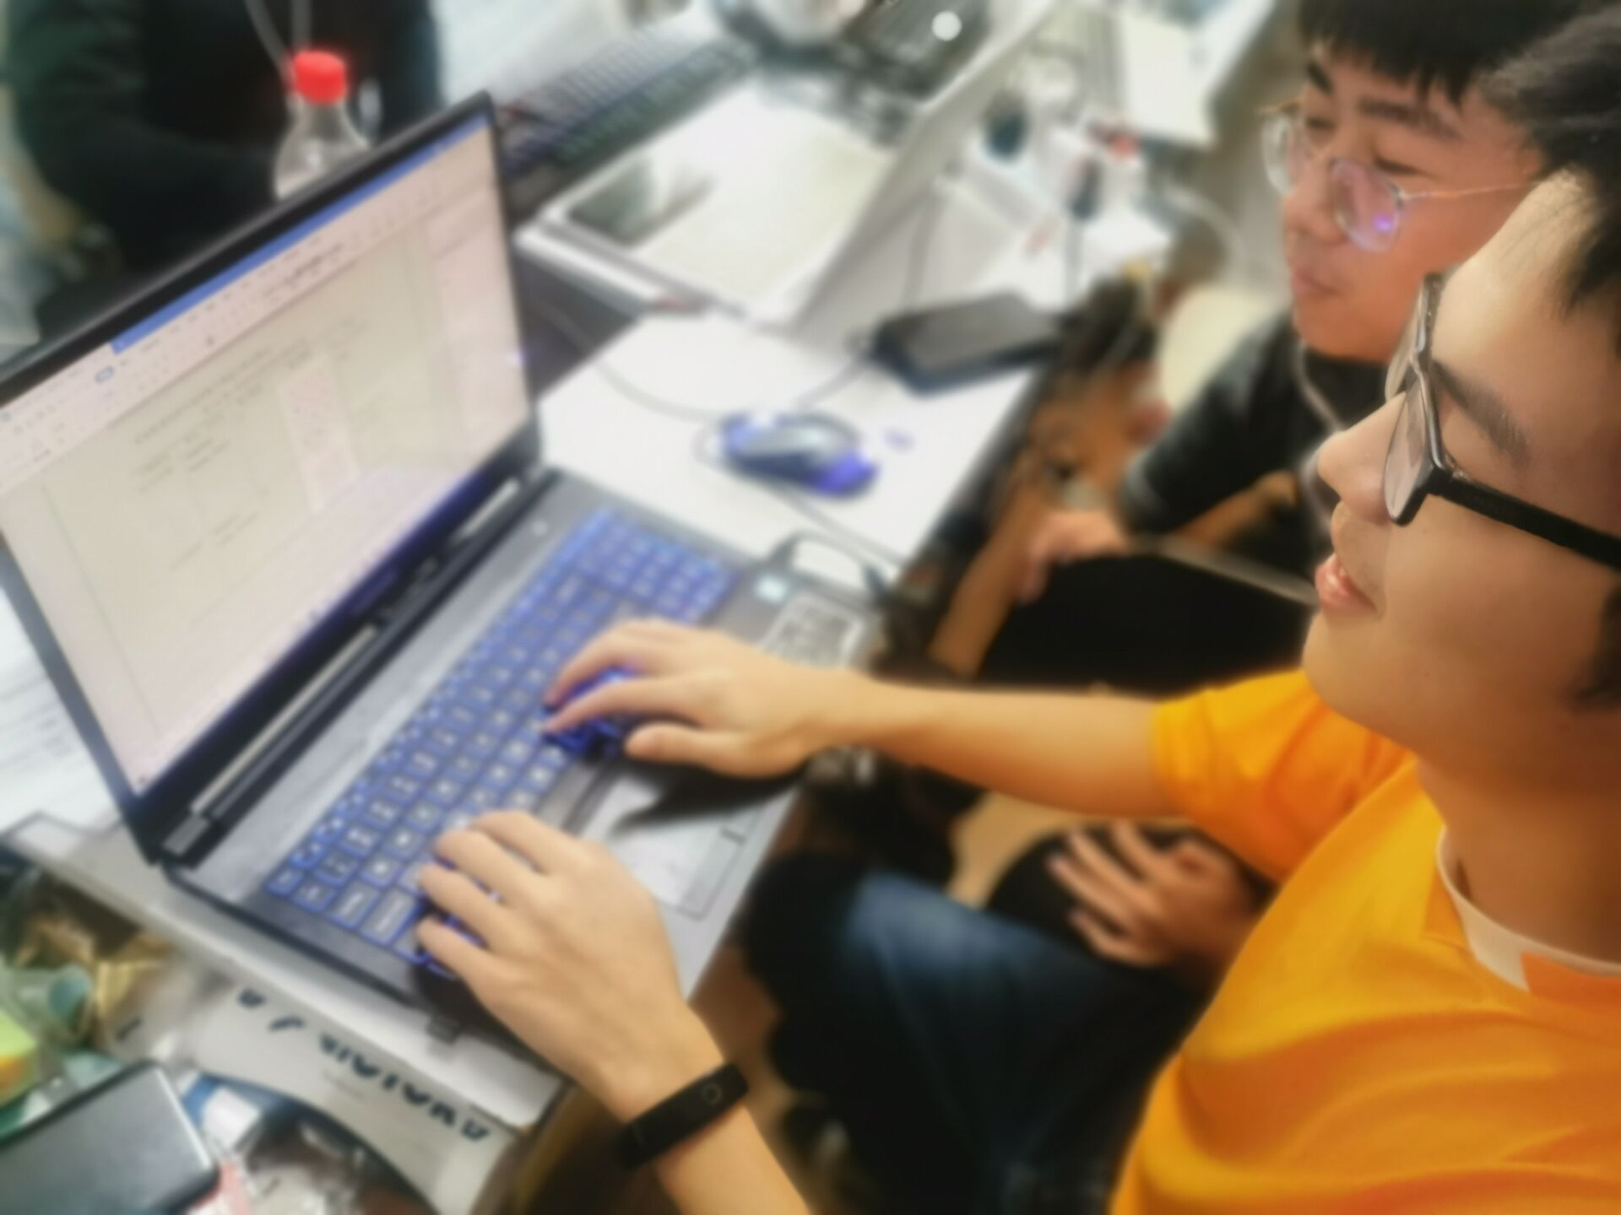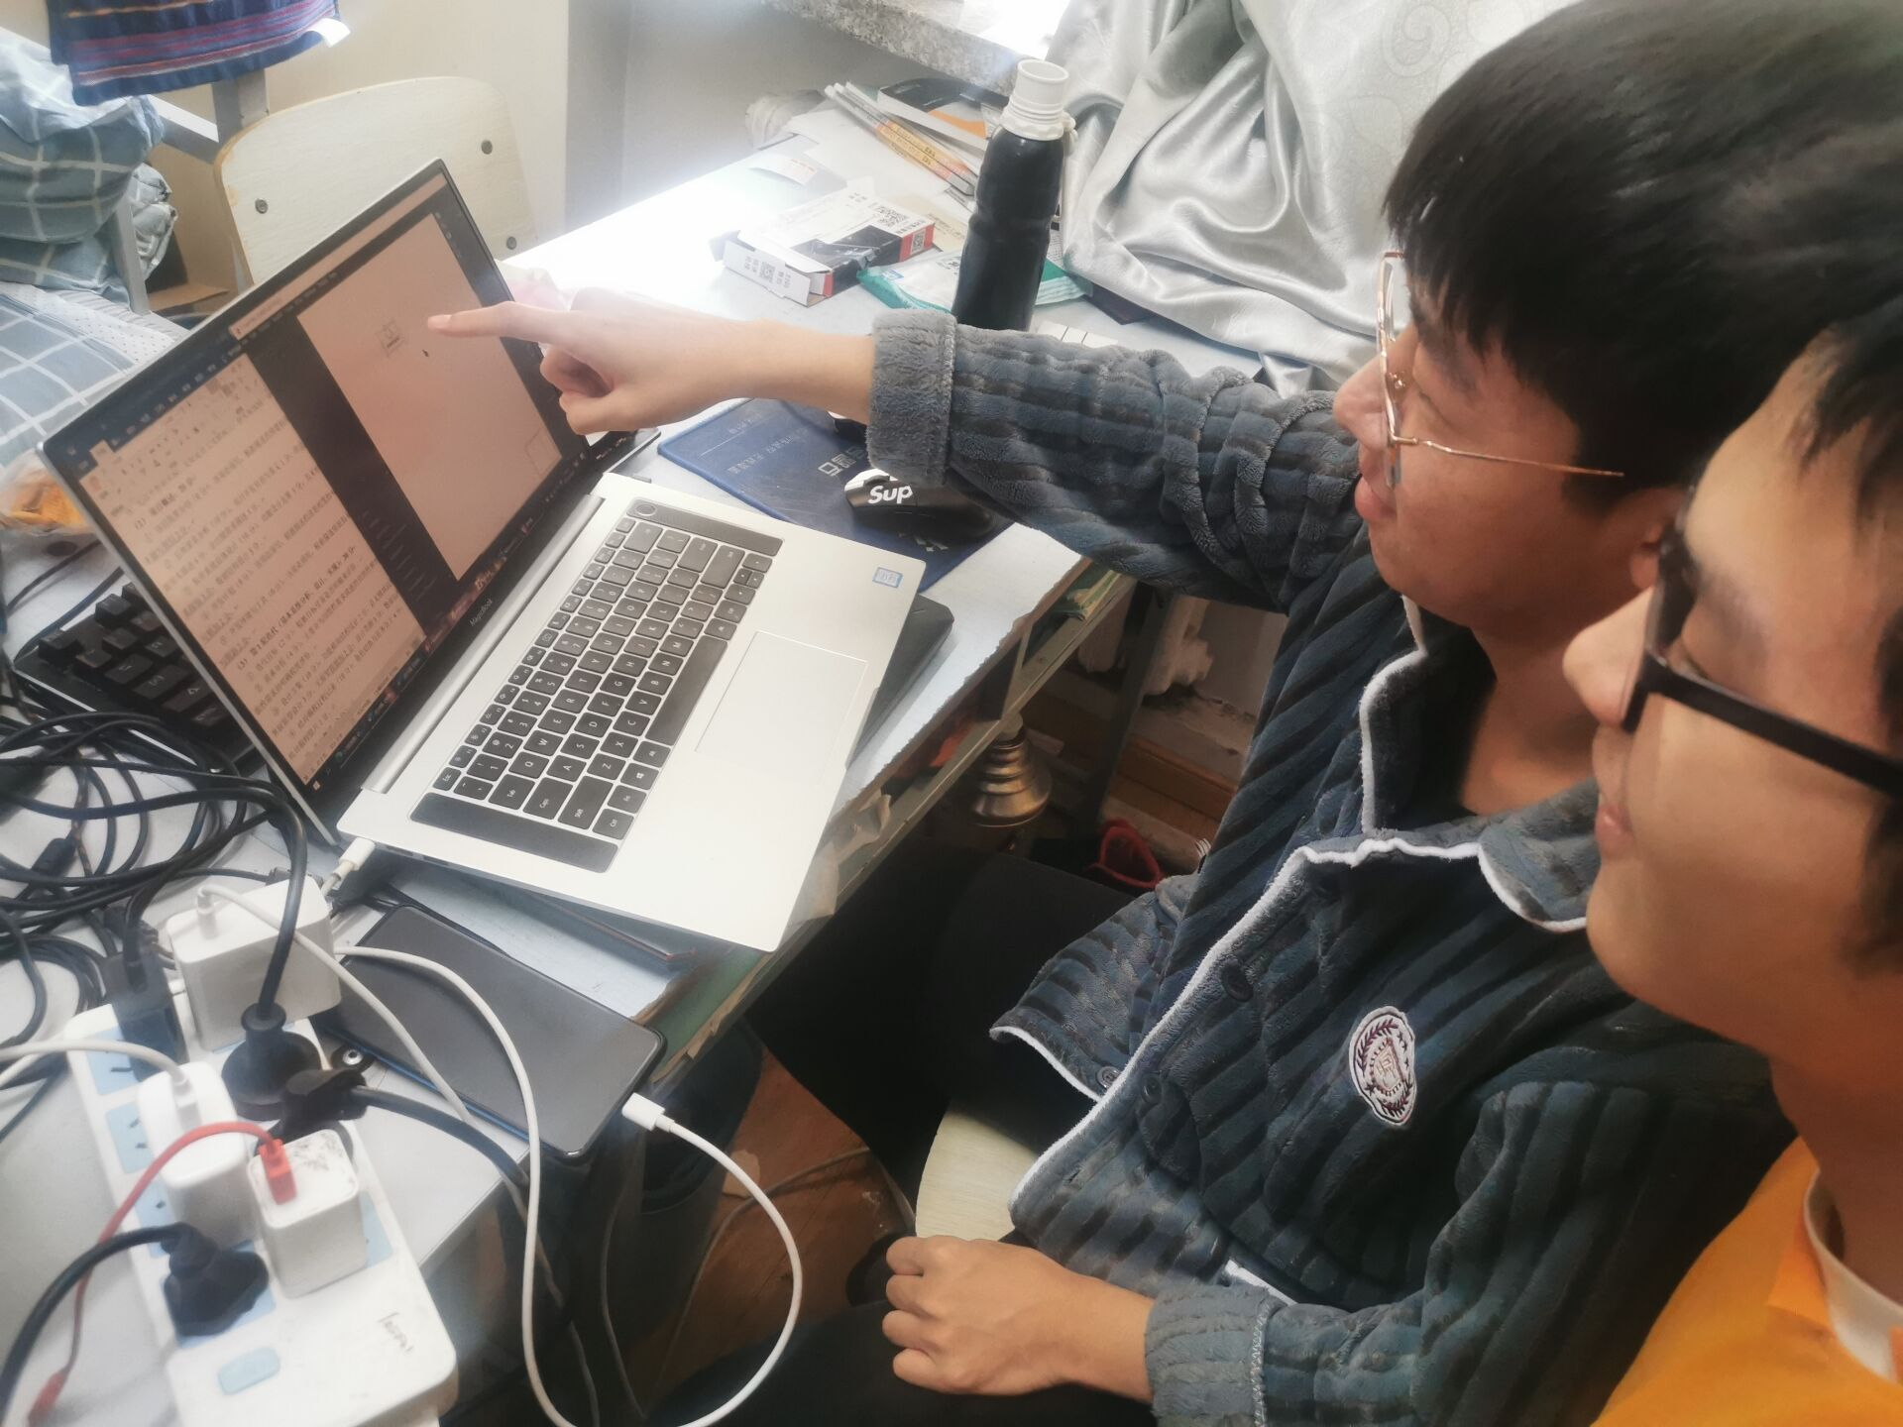
第1次迭代结对编程现场照片1 第1次迭代结对编程现场照片2

单元测试
对本轮迭代所开发的每个类进行单元测试。
表1-3 第1轮迭代过程的单元测试记录
日期/时间 | 类名：方法名 | 输入数据 | 输出数据 | 结论
10.13 20:00 | Mainform:  button_frame | 无 | 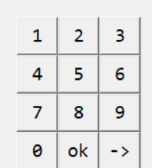 | 可以正常显示按键
10.13 20:20 | Mainform:  make_formula | 无 | 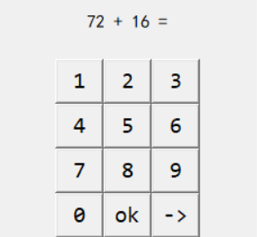 | 可以正常产生随机计算式
10.14 15:00 | Mainform:  input_frame | 123 | 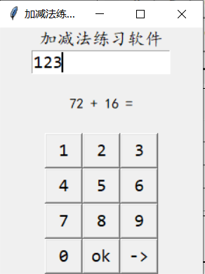 | 可以正常显示输入框并且可以正常使用按键输入

集成测试
对本轮迭代所开发功能模块进行测试。

表1-4 第1轮迭代过程的集成测试记录
日期/时间 | 功能名称 | 测试用例 | 测试结果描述 | 结论
10.14 21.00 | 随机产生计算式并且可以对输入结果进行判断 | 98+3的计算  输入1和输入101 | 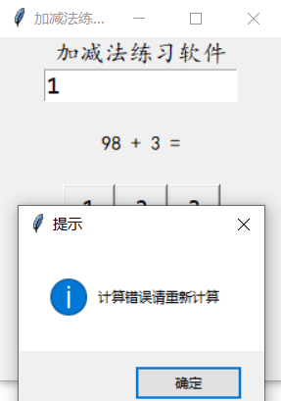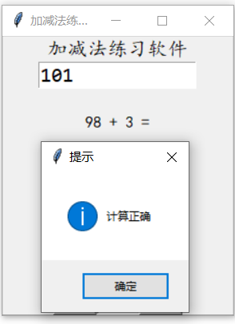 | 功能正常
10.14 21.30 | 计算成功后可以进行下一题或者跳过题目 | 计算正确后点击->可以进行跳过或者下一题的显示 | 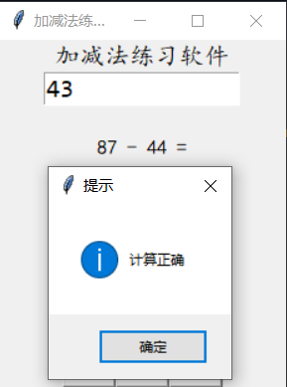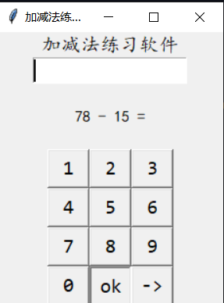 | 功能正常

第2轮迭代：增量1

迭代目标
简要介绍本轮迭代的增量任务目标，所需完成的任务。
- 任务1：实现每次做题的题量设置，并增加键盘输入功能。
- 任务2：实现正确与错误题的数量统计。
- 任务3：相应的界面优化

需求分析
- 任意设置一轮做题的题目总数，将剩余题数展示在软件页面中
- 统计出一次就做对的题目数量和做错题目的次数，展现在软件页面中，并且在结束本轮做题后进行综合分析。
- 更改了按键颜色，增强对比度，修改了页面尺寸和布局

设计方案
针对本轮迭代的开发内容给出设计方案：
- 详细设计方案：模块功能结构设计，界面原型设计等。
1.统计模块：
输入：内部获取正确答题数量和错误答题次数
输出：展现在软件页面的统计数据
功能：通过正误判断模块输出的结果，更新正确或错误答题次数，及时更新在页面上。

设置题数模块：
输入：手动输入的题数
输出：在页面上展现出当前待答题数
功能：控制答题总数，实时提示剩余题数，在答题结束后给出统计数据
界面原型设计
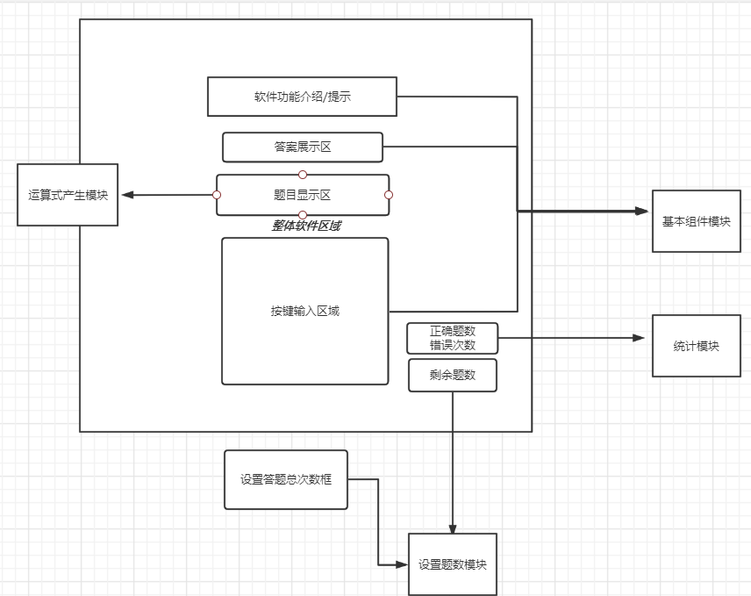
（2）模块相关的设计类（Design Class）：
类名：MainForm
属性功能：用于窗口内相关功能实现
方法：
right_times_count():统计正确答题数，错误次数和总题数
choice_total_num()：弹窗，设置本轮答题总题数
get_total_num（）：控制输入的总题数范围，销毁弹窗
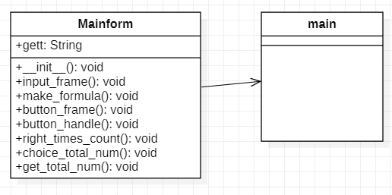

结对编程过程记录
（1）角色切换与任务分工
表2-1 第2轮迭代过程结对编程角色与任务分工
日期 | 时间(HH:MM - HH:MM) | 驾驶员角色 | 领航员角色 | 本段时间的任务
10.15 | 19：00-22：00 | 陆国智 | 陈宇豪 | 加入对错计数
10.16 | 18：00-22：00 | 陈宇豪 | 陆国智 | 加入总题数设置，优化切题逻辑
10.17 | 19：00-22：00 | 陈宇豪 | 陆国智 | 重新设置布局，更改按钮颜色

（2）工作日志
由领航员负责记录，记录结对编程期间的遇到的问题、两人如何通过交流合作解决每个问题的。
表2-2 第2轮迭代过程结对编程工作日志
日期/时间 | 问题描述 | 最终解决方法 | 交流过程
10.15 | 无法实现计数器刷新 | 每次重新生成计数语句，摧毁原有语句 | 首先探讨定时刷新的可能性，之后通过查询资料确定了按照答题逻辑刷新并实现。
【注意】该表格可自行增加更多的行
（3）结对编程工作现场照片
请其他同学帮助拍摄结对编程现场照片至少2张。
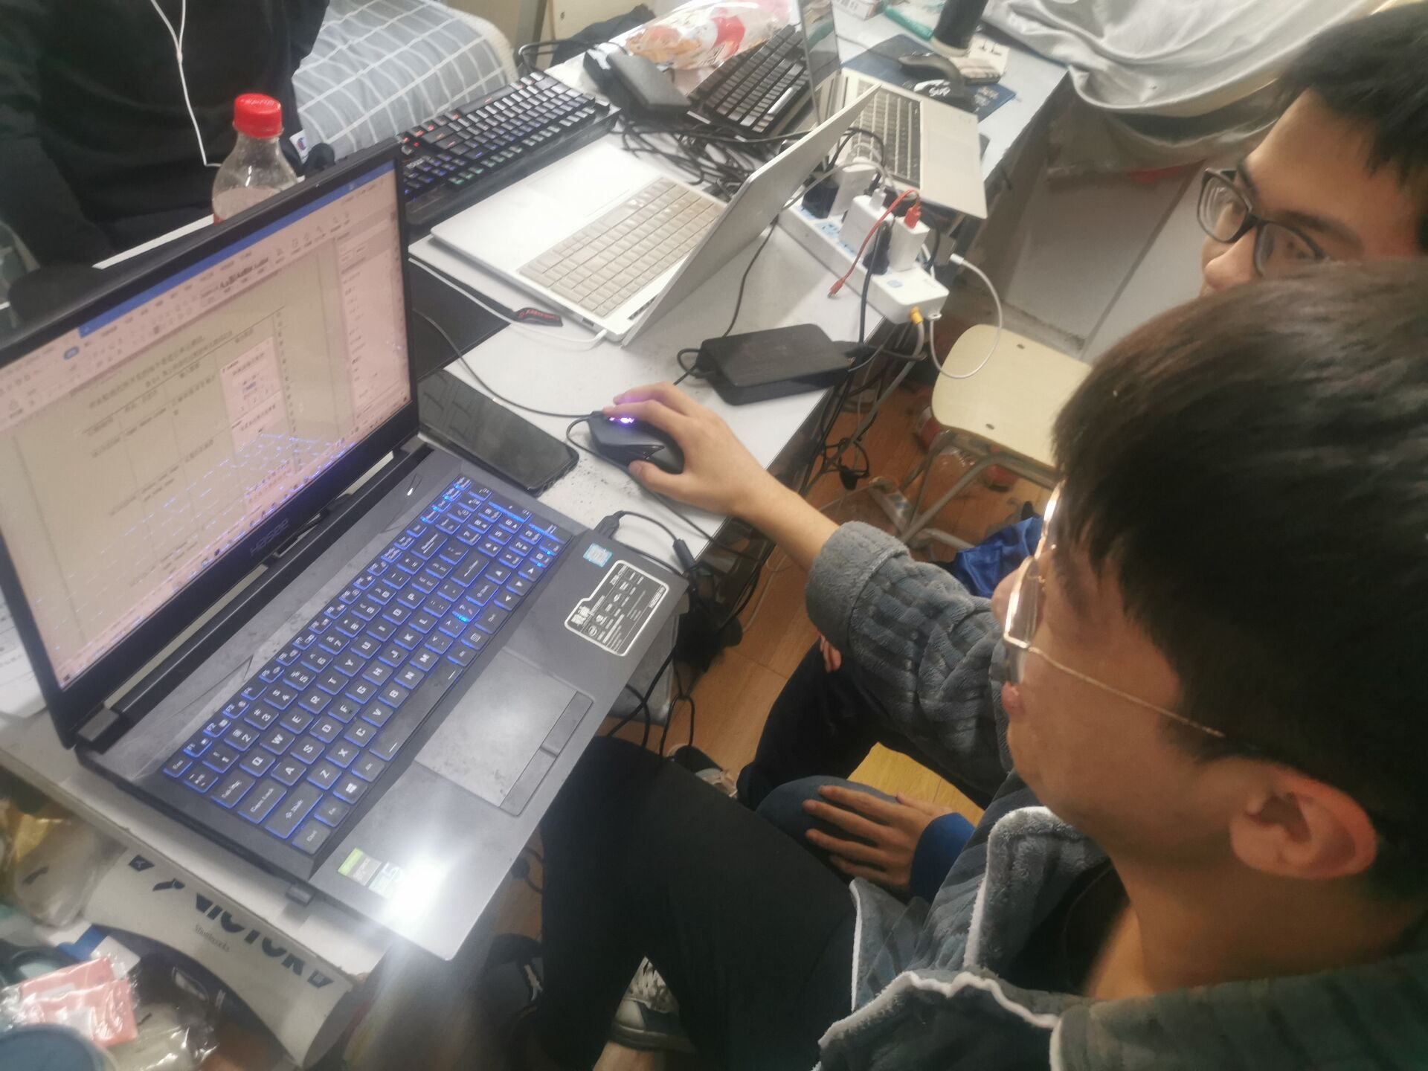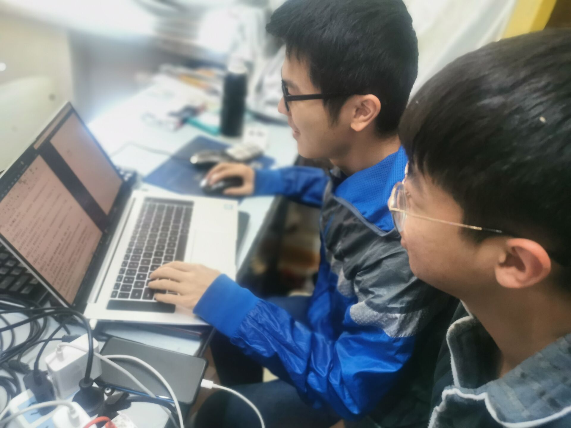
第2次迭代结对编程现场照片1 第2次迭代结对编程现场照片2

单元测试
对本轮迭代所开发的每个类进行单元测试。
表2-3 第2轮迭代过程的单元测试记录
日期/时间 | 类名：方法名 | 输入数据 | 输出数据 | 结论
10.15/22:00 | right_times_count | 正确和错误答题次数 | 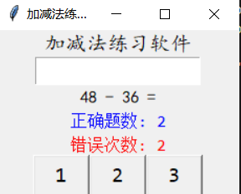 | 能够正确计数
10.16/22:00 | choice_total_num  get_total_num | 设置的总题数 | 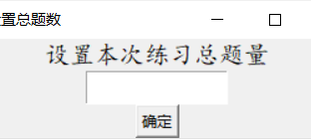 | 能够获取设置信息
10.17/22：00 | button_frame  right_times_count  __init__ | 无 | 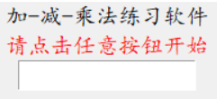  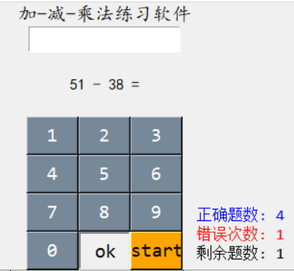 | 完成页面布局优化
【注意】该表格可自行增加更多的行

集成测试
对本轮迭代所开发功能模块进行测试。

表2-4 第2轮迭代过程的集成测试记录
日期/时间 | 功能名称 | 测试用例 | 测试结果描述 | 结论
10.15/21:30 | 对错计数和自动刷新题目 | 计算21+60，分别输入80和81 | 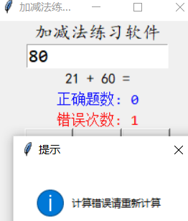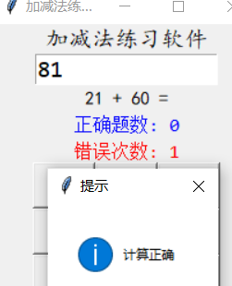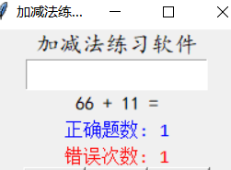 | 对错计数功能完成，答对后自动刷新题目
10.16/21:30 | 设置一轮答题的总数，答题结束后汇总 | 输入总数2，答对所有题 | 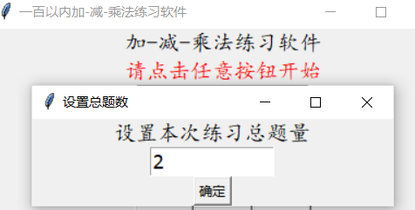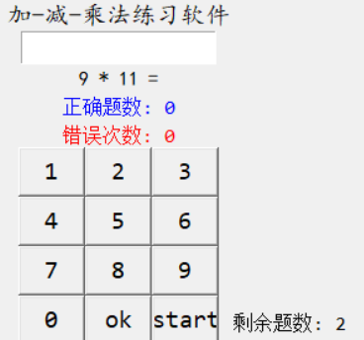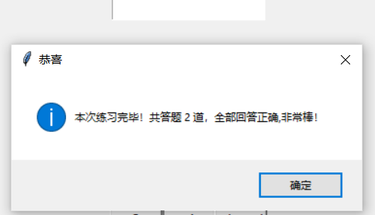 | 功能正常进行
10.17/21:30 | 重绘布局 | / | 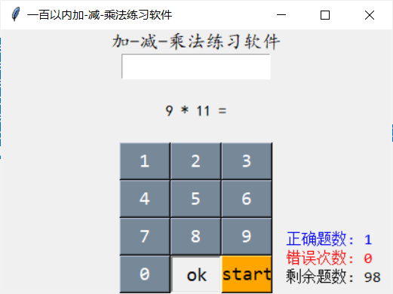 | 重绘完成
【注意】该表格可自行增加更多的行

项目总结

增量模型应用总结
对增量模型应用过程进行总结，包括但不限于以下几方面的内容：
- 增量划分是根据工作量划分还是根据用户需求来划分？
答：按照工作量划分
- 第1个增量你们团队是如何确定的？
通过讨论实现一个最基本的计算题生成器需要具备哪些功能确定。
- 你认为增量模型的好处在哪里？有什么不好之处吗？它的适用场合是什么？
好处在于：能够很快地获取一个可以运行的程序，看到成果，需要的功能可以后续增加，也可以删去某些不再需要的功能。
缺陷在于：增加或者删去功能必须要不破坏其他部分的功能，对代码功能的分离性有较高要求。
适用于经常需要做出改动的程序。

结对编程总结
对结对编程过程进行总结，包括但不限于以下几方面的内容：
- 与2人分别编程相比，是否体验到编程效率的提高、编程质量的提高？
两人合作编程，我深刻的体会到了编程效率的提高，两人通过合作相比于一个人编程能迸发出更多新颖的想法，通过交流也能更加完善程序。
- 你认为，你们2人本次合作是否真的提高了效率和质量？有什么成功的体验和需要反省的不足或教训？
我认为真的提高了效率，结对编程最重要的应该是两个人之间的交流，大家互相交流自己的想法才能真正的称之为结对编程，不足之处在于这种默契需要两个人不断地磨合。
- 你认为结对编程的优势在哪里、有什么不适应之处？它的适用场合是什么？
优势在于可以及时的交流伙伴的想法，不适应之处在于两个人之间的编程习惯可能有所差异，需要一段时间来磨合，使用场合我认为应该是再进行一些小型项目的开发，开发人员较少的情况下。

